
وزارة التربية والتعليم
مديرية التربية والتعليم للواء
مدرسة..........
الامتحان النهائي لمادة العلومالصف الخامس للفصل الدراسي الثاني 2025-2026
الفصل الدراسي الثاني الزمن :ساعة واحدة
اسم الطالبة : ................................... اليوم والتاريخ:
*************************************************************************************
ملاحظة : أجيبي عن جميع الأسئلة التالية,علما بأن عددها(4) والإجابة على الورقة نفسها ، وعدد الصفحات (3).
ضع دائرة حول رمز الاجابة الصحيحة:
1- تحمي الجمجمة الجزء التالي:
أ. القلب ب. الدماغ ج. الكلى د. الرئتين

2- يقاس الضغط الجوي بوحدة:
أ. الباروميتر ب. باسكال ج. السلسيوس د. جميع ما ذكر

3- من الامثلة على تحولات الطاقة من الطاقة الحركية الى لطاقة الكهربائية
أ. المكواة الكهربائيةب. احتراق فتيل الشمعة ج. طواحين الهواء د. الخلايا الشمسية

4- يعتبر الخبز من مجموعة:-
أ. البروتيناتب. الكربوهيدرات ج. الدهوند. الفيتامينات

5- تسمى العضلة التي تفصل التجويف الصدري عن التجويف البطني
أ. الحجاب الحاجزب. القلب ج. اللسان د. العضلات الملساء

6- تبدأ عملية الهضم في
أ. المعدة ب الفم ج. الامعاء الدقيقة د. الامعاء الغليظة

7- من الظاهر الناشئة من التكائف
أ. الغيوم ب. الغيوم ج. الصقيعد.( أ + ب )

8- طاقة يمتلكها الجسم المتحرك
أ. الوضع ب. الحركية ج. الجاذبية الارضية د. الميكانيكية

9- ينتج عن حركة الصفائح الارضية
أ. الجبال ب. الوديان العميقة ج. ( أ + ب) د. جميع ما ذكر صحيح

10- الغلاف الجوي الذي يحتوي على بخار الماء والغازات المختلفة هو
أ. الغلاف المائي ب. الغلاف الجوي ج. الغلاف الحيوي د. غير ذلك

السؤال الثاني
املأ الفراغ بالاجابة الصحيحة
1- الحركات التنفسية هي ــــــــــــــــــــــــــــــــــــــ ـــــــــــــــــــــــــــــــــــــــــــــــ
2- طبقات الارض هي ـــــــــــــــــــــــــــــــــــــــــــــــــــــــــــــــــــــــــــــــــــــــــ
3- العضلة التي تقوم بضخ الدم الى جميع اجزاء الجسم هي ــــــــــــــــــــــــــــــــــــــ
4- تبلغ نسبة الماء التي تغطي سطح الارض ــــــــــــــــــــــــــــــــــــــــــــــــ
5- العضو الرئيسي في الجهاز التنفسي هو ــــــــــــــــــــــــــــــــــــــــــــ
6- من عناصر الطقس ـــــــــــــــــــــــــــــــــــ ــــــــــــــــــــــــــــــــــــــ ـــــــــــــــــــــــــــــــــــــــــــ
7- تكمن اهمية الجهاز الهيكلي في ـــــــــــــــــــــــــــــــــــــــــــــــــــــ
8- مقدار قوة الجاذبية على سطح القمر تساوي ـــــــــــــــــــــــــــــــــ قوة الجاذبية الارضية.
9- المنطقة التي يحدث فيها التباعد بين الصفيحتين تسمى ـــــــــــــــــــــــــــــــــــــــــــ
10- العضو المسؤول عن امتصاص الماء والاملاح المعدنية هو ـــــــــــــــــــــــــــــــــــــــــــ.

السؤال الثالث
قارن بين الغلاف الجوي والغلاف الصخري من حيث
من حيث | الغلاف الجوي | الغلاف الصخري
المكونات
الاهمية

السؤال الرابع
اكتب المفهوم المناسب في الفراغ
1- وزن عمود الهواء الذي يقع على مساحة معينة من سطح الارض ــــــــــــــــــــــــــــــــــــــــــــ
2- الكتلة الموجودة لكل وحدة حجم ـــــــــــــــــــــــــــــــــــــــ
3- قوة جذب الارض لأي جسم ــــــــــــــــــــــــــــــــــــــــــــ
4-
اكياس هوائية صغيرة تنتشر في الرئتين ويمر الاكسجين وثاني اكسيد الكربون من جدرانها الرقيقة ــــــــــــــــــــــــــــــــــــــــــــــ
5- هو الجزء الصخري من الارض الذي يتكون من القشرة الارضية وجزء من الستار العلويــــــــــــــــــــــــــــــــــــــــــــــ

السؤال الخامس
أ. احدد الاجزاء على الشكل التالي
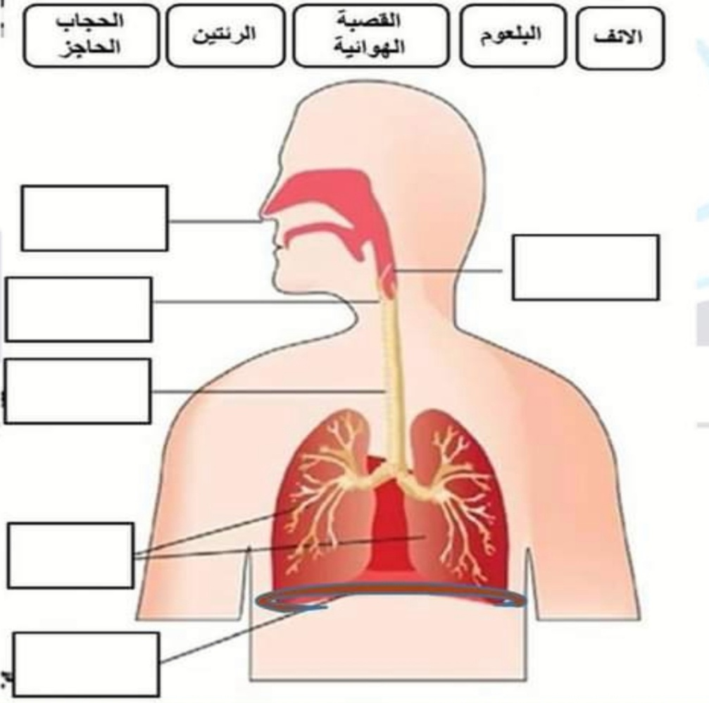
ب اسم الجهاز في الشكل السابق ـــــــــــــــــــــــــــــــــــــــــــــــــــ

انتهت الأسئلة مع أطيب الأمنيات للجميع بالتوفيق والنجاح معلمة المبحث :

